CH003 Počítačová aplikace stavební fyziky
I. ČÁST – Tepelná technika
1. Vypočítejte hodnotu součinitele prostupu tepla U zadané konstrukce obvodové stěny. Proveďte a rozepište výpočet s uvedením jednotek. Výslednou hodnotu posuďte s požadovanou a doporučenou hodnotou součinitele prostupu tepla a v závěru uveďte, zda konstrukce je vyhovující z hlediska tohoto požadavku.
Skladba konstrukce: Vnitřní omítka tl. 10 mm, Železobeton tl. 300 mm, EPS 100 mm. (součinitele tepelné vodivosti si zvolte s ohledem na použité materiály)
2. Vyjmenujte tři požadavky z hlediska přípustnosti kondenzace vodní páry uvnitř konstrukce (dle ČSN 73 0540-2:2011 ve znění Z1:2012).
3. Stavební konstrukce hodnotíme z hlediska tepelné techniky na 3 požadavky. U podlah je nutné posoudit ještě další požadavek. Napište, o jaký požadavek se jedná, základní vztah a vypište, které podlahy nemusíme z hlediska tohoto požadavku posuzovat.
4. Vypište zásady, které je nutné dodržet při návrhu budovy s nízkou energetickou náročností. Navrhněte a nakreslete 2 různé příklady řešení vnější obvodové stěny pro tento typ budovy.
5. Definujte lehkou a těžkou konstrukci z hlediska tepelné techniky. Do které kategorie zařadíte obvodovou stěnu s vnitřním zateplením a proč?
6. Kterou místnost vyberete jako kritickou při posuzování tepelné stability v letním období? Vypište, jakými opatřeními či stavebními úpravami, byste zvýšili tepelnou stabilitu místnosti v letním období?
7. Co vyjadřuje tepelná jímavost B? Vypište 4 kategorie podlah a ke každé uveďte příklad účelu místnosti, pro který je doporučen.
8. Uveďte parametr, kterým hodnotíme požadavek „Prostup tepla obálkou budovy“, jak zjistíte jeho hodnotu? (uveďte vztah i s popisem jednotlivých veličin) Popište veličinu ΔUtbm, jakých hodnot může nabývat dle ČSN 73 0540?
9. Nakreslete průběh teplot v zadané konstrukci obvodové stěny (přibližně, od ruky), v závislosti na tloušťkách jednotlivých vrstev.
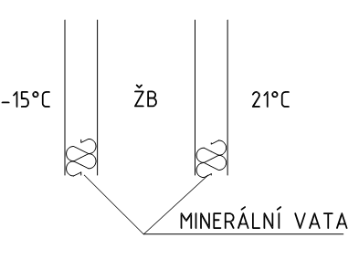
10. Jaké tepelně technické požadavky musí být splněny u tepelných mostů? Na uvedené konstrukci zakreslete místo s nejnižší povrchovou teplotou na straně interiéru a své řešení zdůvodněte?
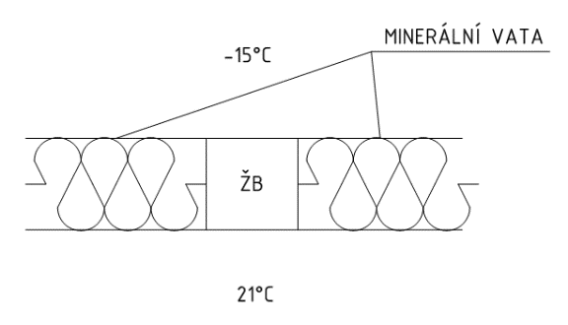
11. Materiál s velkým difúzním odporem je lepší umístit co nejblíže k exteriéru nebo interiéru a proč?
12. Jaký parametr se hodnotí z hlediska zajištění tepelné stability v letním období a jaký v zimním období? Kterou místnost vyberete jako kritickou při posuzování tepelné stability v zimním období?
13. Vysvětlete rozdíl mezi ustáleným a neustáleným teplotním stavem a uveďte parametry, které hodnotíme za těchto stavů (min. 2 parametry pro každý stav).
14. Napište, jaké údaje obsahuje protokol k energetickému štítku obálky budovy (min. 5). Definujte pojem „Primární energie“.
15. Pro výpočet hodnoty součinitele prostupu tepla a pro výpočet povrchové teploty obvodové stěny se používá stejná veličina, ale nabývá různých hodnot. Definujte tuto veličinu, a jakých hodnot tato veličina dosahuje v těchto dvou případech?

II. ČÁST – Stavební akustika
16. Doplňte následující věty:
Při zdvojnásobení počtu stejných bodových zdrojů hluku dojde k nárůstu hladiny akustického tlaku o …………… .
Při zdvojnásobení vzdálenosti od bodového zdroje hluku dojde k poklesu hladiny akustického tlaku o ………… .
Při zdvojnásobení vzdálenosti od liniového zdroje hluku dojde k poklesu hladiny akustického tlaku o ………… .
Při zdvojnásobení vzdálenosti od plošného zdroje hluku dojde k poklesu hladiny akustického tlaku o ………… . (Pozn. předpoklad posunu v blízkosti zdroje).
17. V Nařízení vlády č. 272/2011 Sb. ve znění pozdějších předpisů jsou stanoveny požadavky na ochranu zdraví před nepříznivými účinky hluku a vibrací. Definujte následující pojmy, se kterými se v dokumentu pracuje. Doplňte vysvětlení obrázkem.
- Chráněný venkovní prostor
- Chráněný venkovní prostor stavby
- Chráněný vnitřní prostor staveb
Ke stanovení čeho tyto pojmy v Nařízení vlády použiji?
18. V Nařízení vlády č. 272/2011 Sb. ve znění pozdějších předpisů jsou stanoveny požadavky na ochranu zdraví před nepříznivými účinky hluku a vibrací. Definujte následující pojmy, se kterými se v dokumentu pracuje.
- Ekvivalentní hladina akustického tlaku A L_{Aeq,T} (doplňte vztah)
- Maximální hladina akustického tlaku A L_{Aeq,T}
Ke stanovení čeho tyto pojmy v Nařízení vlády použiji?
19. Definujte základní způsoby šíření hluku a vibrací v budovách (dva základní). Uveďte příklady zdrojů hluku a vibrací u jednotlivých způsobů a nastiňte případná opatření proti nadměrnému šíření v budově.
20. Co je to neprůzvučnost stavebních konstrukcí? Jaké znáte neprůzvučnosti?
Popište následující veličiny: R_{w}, R´_{w}, L_{nw}, L´_{nw}. V jakém vztahu jsou k sobě jednotlivé dvojice veličin?
21. V jakém platném legislativním předpisu jsou zakotveny požadavky na zvukovou izolaci konstrukcí? Na které typy konstrukcí klade dokument požadavky? Jedná se o hodnoty doporučené nebo jsou z nějakého důvodu závazné?
22. Stropní konstrukce navrhovaná do novostavby bytového objektu oddělující dva sousední byty má laboratorně změřeny následující parametry: R_{w} je 55dB a L_{nw} je 60dB. Posuďte, zda je tato situace dle ČSN 730532/2010 Sb. vyhovující. Uvažujte k₁=3dB a k₂=2dB.
23. U jakého typu objektů je třeba řešit prostorovou akustiku? Co je to doba dozvuku, na jakých veličinách závisí a jaké známe základní postupy jejího určení (tři metody)?
24. Jaké známe základní konstrukce k pohlcování zvuku?

25. Jaké jsou požadavky na dobu dozvuku v posluchárně školy (objem nad 250 m³)?

III. ČÁST – Denní osvětlení a proslunění budov
26. Co je to činitel denní osvětlenosti? Z jakých složek se skládá? Může být některá z těchto složek rovna 0 a kdy?
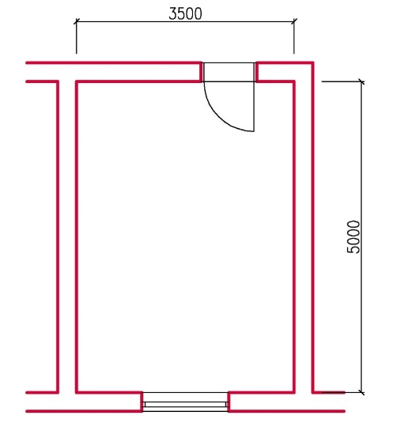
27. Popište postup vyhodnocení činitele denní osvětlenosti v obytné místnosti zobrazené na Obr. 1. Vše potřebné zakreslete do nákresu. (Pozn. dveře jsou vnitřní bez prosklené části).

Obr. 1 Schéma posuzované místnosti
Jaké jsou požadavky na činitel denní osvětlenosti v obytných místnostech?
28. Popište postup vyhodnocení činitele denní osvětlenosti v kanceláři (posuzování jako průmyslový objekt) zobrazené na Obr. 1. Vše potřebné zakreslete do nákresu.
Jaké máme požadavky na činitel denní osvětlenosti v kanceláři s běžnou administrativní činností?
29. Jaké jsou požadavky na proslunění obytných jednotek? Kdy se obytná místnost považuje za prosluněnou? Jsou požadavky na proslunění bytových jednotek závazné?
30. Jaké veličiny mají vliv na proslunění posuzovaného bodu?

